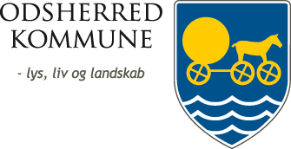
ANSØGNINGSSKEMA TIL  Kursuspuljen -  Pulje til støtte af foreningers kursusaktivitet | KULTUR OG FRITID  Nyvej 22  4573 Højby  Tlf: 5966 6400 www.odsherred.dk

1. Generelle oplysninger
Foreningens navn
Kontaktperson
Adresse
Telefon
E-mail
CVR-nummer

Punkt 2 – 4 vedrører ansøgninger om tilskud til deltagelse i eksterne kurser.
2. Kursets navn, indhold, udbyder, pris samt link til kursusoplysninger

3. Antal deltagere

4. Beløb, der søges om

Punkt 5 – 8 vedrører ansøgninger om tilskud til afholdelse af kurser i samarbejde med andre foreninger.

5. Kurset afholdes i samarbejde med følgende forening/-er

6. Kurset omhandler

7. Kursusbudget (både indtægter og udgifter)

8. Beløb, der søges om

9. Evt. supplerende oplysninger

Dato og Underskrift
Den: | Underskrift:

Ansøgningsskema sendes til:
Kultur og Fritid via mail til foreningskonsulenter@odsherred.dk

Yderligere oplysninger:
Ved henvendelse til Kultur og Fritid,
Telefon: 5966 6402 eller 5966 6410
Mail: foreningskonsulenter@odsherred.dk

